N.° 3363.
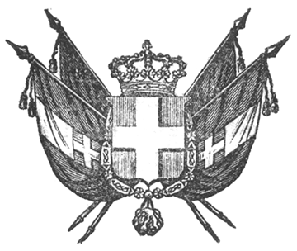

EUGENIO
principe di savoia-carignano
LUOGOTENENTE GENERALE DI S. M.
nei regii stati

In virtù dell’autorità a Noi delegata;
Vista la legge del 25 aprile 1859;
Sentito il Consiglio dei Ministri;
Sulla proposta del Guardasigilli Ministro di Grazia e Giustizia ed affari Ecclesiastici;
Abbiamo ordinato ed ordiniamo quanto segue:
Art. 1.
Nessuna prescrizione, nessun termine perentorio sia legale sia convenzionale, portante decadenza da un’azione, eccezione o diritto qualsiasi, decorrerà durante l’attual guerra per l’indipendenza italiana contro i militari in attività di servizio, contro gli impiegati presso l’esercito, e qualunque altra persona che si trovi al seguito del medesimo per ragione di servizio.
Art. 2.
Continueranno però a decorrere i termini per appellare, per ricorrere in cassazione e proporre la rivocazione, ed ogni altro termine in materia di processura civile; ma potranno i Magistrati, Tribunali e Giudici concedere alle persone di cui nell’articolo precedente straordinarie proroghe e restituzioni in tempo.
Artt. 3-6.
- omissis -

Art. 7.
La presente legge s’intenderà aver effetto dal 27 aprile ultimo scorso.
Ordiniamo che il presente Decreto, munito del Sigillo dello Stato, sia inserto nella raccolta degli atti del Governo, mandando a chiunque spetti di osservarla e di farla osservare come legge dello Stato.
Dat. addì 7 maggio 1859.

EUGENIO DI SAVOIA

V.° Il Guardasilli
de foresta.

de foresta.

